Переходите на сайт: https://umnik.fasie.ru

Центральный федеральный округ → Москва → ООО "ВЕК-21" → Перейти

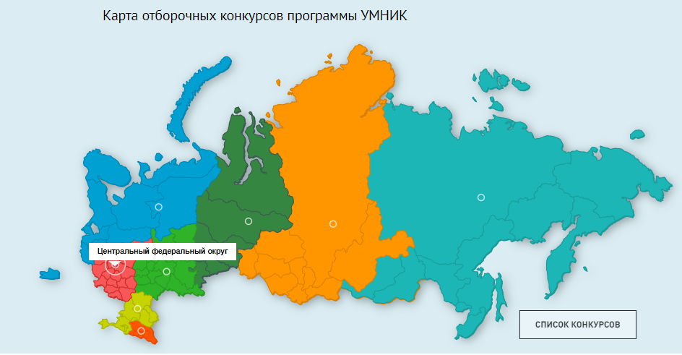

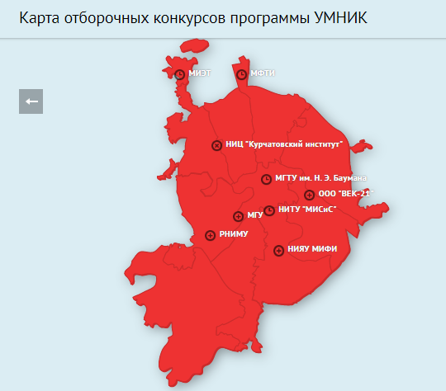 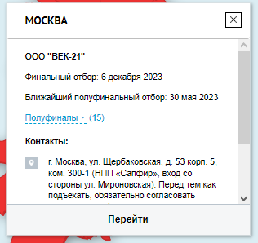

Подать заявку → зарегистрируйтесь.

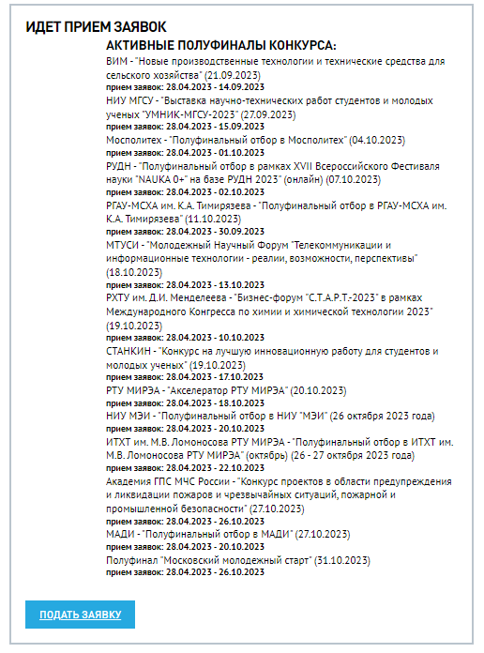

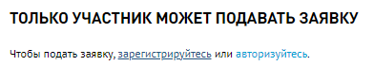

После соответствующего уведомления, откроется сайт с формой для входа в систему.

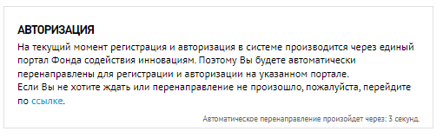

Регистрация → Заполняете данные пользователя.

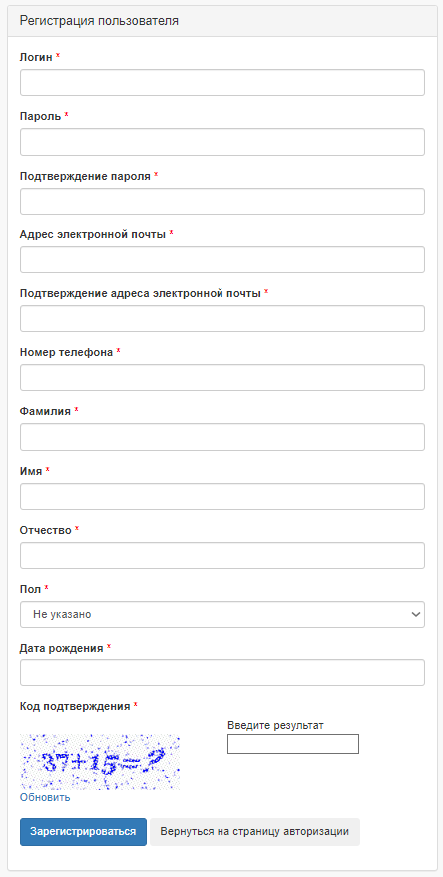

Входите в систему под своим логином и паролем, заполняете оставшиеся данные, сохраняете.

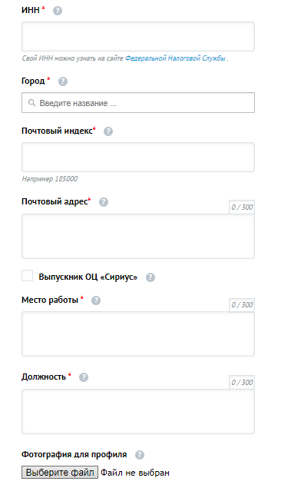

Подать заявку → заполняете заявку на конкурс.

В графе “Полуфинал” выбрать НИУ МГСУ.

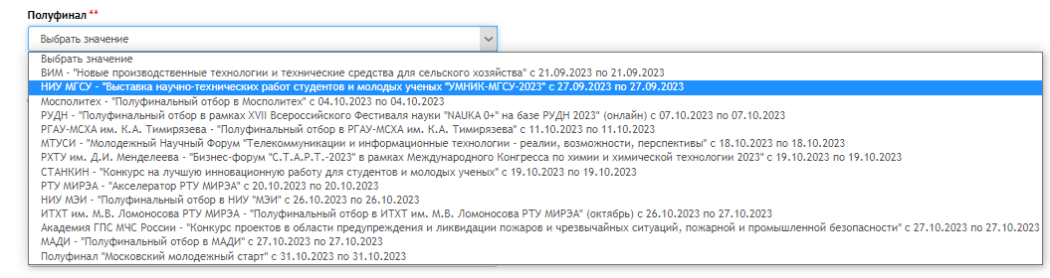

Прикрепить презентацию проекта в формате ppt (pptx) или pdf.



Для подачи заявки на конкурс и отправки на экспертизу необходимо заполнить анкету бесшовности.



Подаете заявку на проверку сервиса АнтиПлагиат.



После регистрации на почту придет письмо с ссылкой на инструкцию для участника.

## Также обязательна подача постера для участия в Выставке научно-технических работ студентов и молодых ученых «Умник-МГСУ-2023» (полуфинальный конкурс «Московский молодежный старт – 2023» по программе «УМНИК») (будут предоставлены дипломы участников выставки от НИУ МГСУ) строго в соответствии с шаблоном постера, опубликованным на сайте.

## Постеры необходимо направить в срок до 15 сентября 2023 г. на почту [MironovKE@gic.mgsu.ru](mailto:MironovKE@gic.mgsu.ru) Кириллу Евгеньевичу Миронову.